Programmierprojekt Dr. Watson

## Vorgeschichte

Bis Windows XP und Server2003 war Dr. Watson das Programm zur Crash-Analyse. Ab Windows Vista ist nun Windows Error Reporting (WER) für das Hardware und Software Problemreporting, an die Stelle von Dr. Watson getreten.

Hier muss man aber beachten, das Programme die mit dem .NET Framework entwickelt worden sind meist keine Error-Reports erzeugen!

Windows Error Reporting (WER) ist für 2 Aufgaben zuständig. Die Fehlerberichtsfunktion ermöglicht es Anwendungsfehler, Kernel-Fehler, nicht mehr reagierende Anwendungen und andere anwendungsspezifische Problemberichte über einen Service an Microsoft zu senden.

Problematik von WER-Report

notes_on_wer

Werden die Problemberichte an Microsoft gesendet, dann wird in der Datenbank bei Microsoft nach Lösungen für das aufgetretene Problem gesucht und es werden Lösungen vorschlagen, wenn welche gefunden wurden. Das Senden dieser Berichte kann seitens des Systemadministrators verhindert werden.

Version=1

EventType=APPCRASH

EventTime=130467955473684710

ReportType=2

Consent=1

UploadTime=130467955480403784

ReportIdentifier=4a222852-efdd-11e3-8281-78dd08b4da52

IntegratorReportIdentifier=4a222851-efdd-11e3-8281-78dd08b4da52

WOW64=1

NsAppName=daVinci.exe

Response.BucketId=4f5befa6735ab77e0d40a74ab08834b6

Response.BucketTable=1

Response.LegacyBucketId=73313869235

Response.type=4

Sig[0].Name=Anwendungsname

Sig[0].Value=daVinci.exe

Sig[1].Name=Anwendungsversion

Sig[1].Value=6.0.2.79

....

....

Die Probleme werden anhand einer so genannten Bucket-ID Identifiziert. Die Bucket-ID (oder auch fault Bucket ID) wird aus der Version des Programms, das abgestürzt ist und anderen technischen Informationen erzeugt. Dies schafft eine einzigartige Signatur für den Absturz. Die Bucket-ID erscheint in den Details des Windows-Crash-Dialogs und den Ereignisprotokollen. Diese Bucket-ID ist wichtig für Microsoft um das Problem eindeutig erkennen zu können.

## Error Report Dateien *.wer

Windows Error Reporting (WER) sammelt auch die Reportdateien mit der Endung “.wer”, an verschiedenen Orten auf dem Computer.

# Per user archived Windows Error Reports

$env:USERPROFILE\AppData\Local\Microsoft\Windows\WER\ReportArchive

# Per user queued Windows Error Reports

$env:USERPROFILE\AppData\Local\Microsoft\Windows\WER\ReportQueue

# System archived Windows Error Reports

$env:ALLUSERSPROFILE\Microsoft\Windows\WER\ReportArchive

# System queued Windows Error Reports

$env:ALLUSERSPROFILE\Microsoft\Windows\WER\ReportQueue

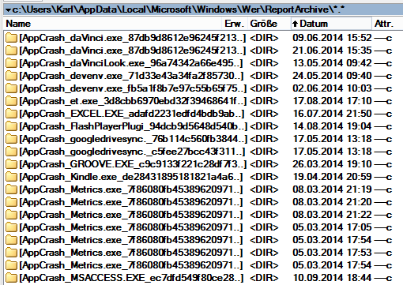

Möchte man alle WER Reports erfassen, so muss man in jedem User Profil auf dem Rechner nach den *.wer Dateien suchen und alle genannten Ordner “abklappern”.

Hinweis:

Sie erhalten entsprechende WER-Dateien vom ProductOwner. Die Pfade zu den WER-Dateien können von Ihnen beliebig definiert werden; sie sollten aber konfigurierbar sein.

**Aufgabe**

Ihre Firma möchte die Auswertung von WER-Files verbessern. Ihre Aufgabe besteht darin, diese Informationen zusammenzufassen und für Auswertungen zur Verfügung zu stellen.

Aus den einzelnen Reports interessiert Sie der

* AppName,
* Pfad der App,
* ReportType,
* der Name des verursachenden Benutzers (Name des übergeordneten Ordners),
* die jeweilige MAC-Adresse des Rechners (ein User kann auf verschiedenen Rechnern   
   arbeiten)
* das Datum des Berichts (EventTime bzw. Datum der Datei)

Nachdem die Daten extrahiert worden sind, sollen die Dateien in den Ordnern gelöscht werden.

Die Ergebnisse sollen in einer Datenbank festgehalten werden, mit deren Hilfe man später Auswertungen durchführen kann, z.B.

* Top 5 – Crash-Apps
* Ausgabe für einen bestimmten User
* Ausgabe für bestimmte Rechner
* ...

Bisher existierten in Ihrer Firma Skripte, die eine Ausgabe verschiedenster Informationen der WER-Reports über die Konsole möglich machen. Diese Informationen beziehen sich aber nur auf den jeweiligen Einzel-PC. Eine Aggregation von Informationen über alle Computer ist nicht möglich. Der Leiter der IT-Abteilung beschließt daher eine Neuprogrammierung der Anwendung. Die Daten sollen nun in einer Mysql-Datenbank gespeichert werden und von dort von den Administratoren durchsucht und grafisch dargestellt werden können. Darüberhinaus sollte zumindest eine einfache Absicherung durch Login, etc. eingesetzt werden.

Er denkt an folgendes grobes Nutzungsszenario.

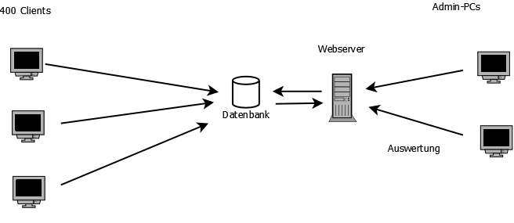

?????? ??????

Aufgabe:

* Bilden sie eine Programmiergruppe mit jeweils 3-4 Personen
* Wählen Sie Programmiertechnologien (z.B. Programmiersprache, Server-, Clienttechnologien), die sie   
   innerhalb der Gruppe ausreichend beherrschen
* Erstellen Sie erste Architekturkonzepte (Text, Grafik)
* Machen Sie das Team arbeitsfähig (IDE, Versionsverwaltung, Dateistruktur des Projektes)
* Stellen Sie ihre Infrastruktur und gedachte Implementierung im Laufe der nächsten Tage dem   
   ProductOwner vor.
* Dokumentieren Sie Ihre Ergebnisse innerhalb ihres Projektmanagementtools (z.B. Wiki innerhalb von   
   Github/TFS)